需求分析文档模版

文件状态：  [ ] 草稿  [√] 正式发布  [ ] 正在修改 | 文件标识： | ND-Webs-EADocument
文件状态：  [ ] 草稿  [√] 正式发布  [ ] 正在修改 | 当前版本： | 1.1.0
文件状态：  [ ] 草稿  [√] 正式发布  [ ] 正在修改 | 作 者： | 柯培宗
文件状态：  [ ] 草稿  [√] 正式发布  [ ] 正在修改 | 完成日期： | 2007-07-20

目录
1. 版本历史： 3
2. 系统概述 3
2.1. 文档目的、对象及密级（必填） 3
2.2. 系统业务概述（必填） 4
2.3. 起因、目标及受益分析 4
2.4. 相关名词定义 5
2.5. 用户角色及对应权限区隔描述（必填） 5
2.6. 需求方接口人（必填） 6
3. 总体需求分析（必填） 6
3.1. 功能体系结构图 6
3.2. 页面菜单/链接设置 7
4. 各模块需求分析 7
4.1. 模块需求分析举例：91U的时间管理面板 8
4.1.1. 模块业务概述（必填） 8
4.1.2. 模块业务流程图（可选） 8
4.1.3. 模块中的功能描述（必填） 9
4.1.4. 用例分析（必填） 11
5. 非功能性需求分析 13
6. 开发计划 14
7. 参考资源 14
8. 其它 14
9. 文档排版/编写/适用说明 15
9.1. 适用说明 15
9.2. 标题 15
9.3. 文字 15
9.4. 页眉和页脚 15
9.5. 编写说明 15

版本历史：
---------------------------------------------------------------------------
2007-07-20 柯培宗 制作文档
2007-12-14 柯培宗 补充例子说明
2008-03-25 柯培宗 完善例子及排版
2008-04-29 柯培宗 增加新的章节
2008-07-03 柯培宗 完善模版
2008-08-27 柯培宗 完善模版，削减部分章节
---------------------------------------------------------------------------

系统概述

文档目的、对象及密级（必填）
例：
文档编写目的：
- 将需求有条理地组织起来，最终帮助需求方和需求分析人员明确需求本身、需求能达到的目标
- 使开发人员可以依据 需求分析文档 进行开发 不必困扰于与需求方沟通 困扰于杂碎的需求。
文档对象： 项目需求评审小组、需求接口人、系统设计人员、系统开发人员、系统测试人员、系统实施人员
密级：
高密级：适合内部研发项目以及涉及保密行业和技术版权的项目，项目组内只有核心人员有阅读权
中密级：只允许项目组内部人员阅读
低密级：允许共享给项目组外
（备注：在规定权限外的人员特殊需要需经经理级以上批准）

系统业务概述（必填）

起因、目标及受益分析
（注：此节内容将关系到 排单优先级）

举例：（描述越详细越好）
- 例1：生日模块
起因：原操作方式复杂,工作量较大.
目标：
  - 将线下工作自动化削减人力成本。在系统上线运行半个月内降低NDTV部门成员及助理等岗位的工作量整体的5%；
  - 使每一个员工可以方便地看到所有对Ta的生日祝福。
详细成本分析：
角色 | 工作量 | 之前是否需要 | 现在是否需要
NDTV | 生日祝福上传之前，先打开人力资源系统，核对一下当天生日员工的人数，姓名和部门。 | √ | ×
NDTV | 将生日员工照片处理并保存为两种格式；JPG（540*360）和PNG（188*132）；将JPG格式的图片重命名为1，2……，PNG重命名为hot,hot1,hot2，hot3……依此类推 | √ | ×  (系统自动归类命名)
NDTV | 发布生日祝福和新员工祝福的新闻 | √ | ×  (系统自动显示)
助理 | 每天收集生日同学的部门成员的祝福. 并整理给NDTV | √ | ×  (系统自动提醒,部门人员自己发送祝福)
NDTV | 为生日员工或新入司人员上传照片 | √ | √  (如果允许员工自己上传此步骤可省略)

- 例2：[CRM][客户服务系统]
起因：开发的起因：电话接通率很低（含无法接通的只有13%），电话客服压力大，论坛压力大，玩家满意度很低。
目的：通过开发客户服务系统可以将电话接通率提高8倍以上，使玩家满意度成倍提高。

相关名词定义
- 角色：它规定一个人活动的特定范围和与人的地位相适应的权利义务与行为规范。在系统开发中用“角色”来描述具有相同操作行为模式（相同权限）的一组人。

用户角色及对应权限区隔描述（必填）
描述所有使用系统的角色类型，以及这些用户所拥有的模块级权限区分。[备注：细致程度依不同系统可不一样]，此节对于复杂业务逻辑的管理系统尤为重要。
可以使用表格、文字、用例图等方式来描述。
例一： 项目管理系统 以表格的形式来描述用户角色及对应的权限区隔。
角色  功能 | 系统  管理员 | 项目  负责人 | 项目  管理专员 | 项目  其他成员 | 项目  直接客户 | 项目  参与人员
项目信息配置模块
项目基础信息维护 | RW | R | R | R | R | R
项目高级选项维护 | RW | RW | R | R | R | R
项目模块维护 | RW | RW | R | R | R | R
项目成员维护 | RW | RW | R | R | R | R
项目角色及权限维护 | RW | RW | —— | —— | —— | ——
质量控制-问题跟踪模块
提交问题 | W | W | W | —— | —— | ——
确认问题 | —— | W | —— | —— | —— | ——
处理问题 | —— | —— | —— | W | —— | ——
验收问题 | —— | W | W | —— | —— | ——
问题数据维护 | RW | R | R | R | R | ——
R-只读 W-可写

例二： KPI系统 以文字的形式描述用户角色及对应的权限区隔。
系统配置管理员：对指标库的CRUD操作；
公司高层：配置公司及部门在一个周期内（如一年一季度）的KPI；
部门负责人：配置部门内职位对应的KPI；配置部门内每个人在一定周期内的KPI；
任何员工：查看自己有权限看到的KPI报表；

需求方接口人（必填）
例：
接口人姓名(工号) | 所在部门 | 联系电话 | 其它联系方式
胡晓 （91U：820524） | 客服部 | 13805008888 | QQ：22222、邮箱

总体需求分析（必填）

功能体系结构图
画出系统中的各个模块和子模块的图。
建议使用visio或mindmanager画模块图。
以下为举例说明（实际情况下越详细越好）：
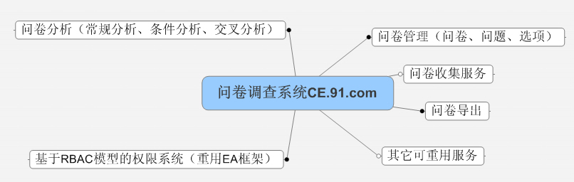
注：有更多的子模块请自行延展

页面菜单/链接设置
导言：菜单/链接的设置 作为用户使用的出发点，如果合理设置 简单、明了的菜单有助于用户提高工作效率，减少猜解和寻找的工作量浪费。
在本节中请描述您想加在 网龙信息化平台 （http://192.168.2.123:90/）上的菜单，拿“时间管理系统”举例：

位于网龙信息化平台的“ERP”子系统下，一级菜单和二级菜单见效果图：
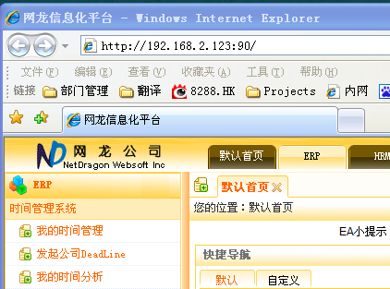
（如果在 网龙信息化平台 外有其它的菜单链接需求请说明完整。）

各模块需求分析
用于描述模块的业务流程、描述模块的具体功能。可画出页面的布局图及简单的内容示例。

以下为某个模块的举例

模块需求分析举例：91U的时间管理面板

模块业务概述（必填）
（描述业务的基本流程、涉及的角色、要达到的目标、使用的机制等）

模块业务流程图（可选）
（注：对于业务逻辑复杂的模块，此节要认真分析）
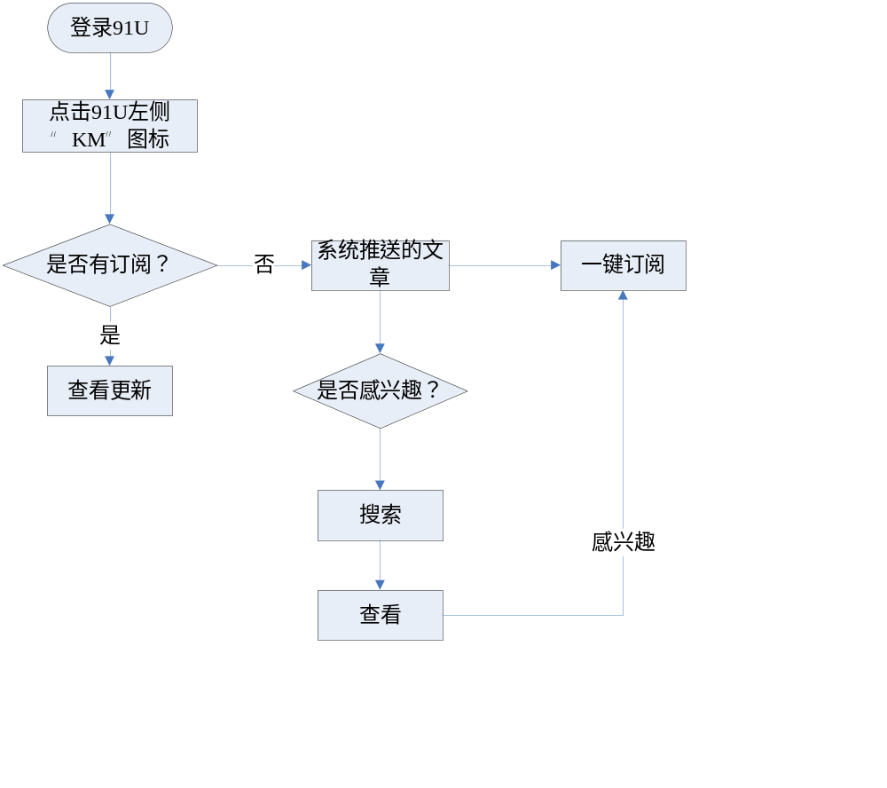

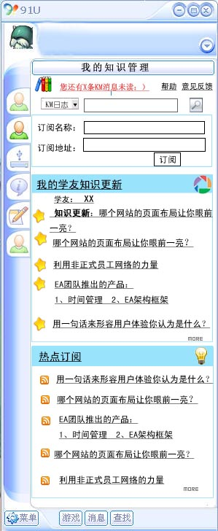
此图为使用PS后的效果，您也用word、Visio画出布局，只要达到表述目的即可。

模块中的功能描述（必填）

    - 控制条。
“帮助”：点击，弹出帮助文档
“意见反馈” ：点击链接到KM相关的反馈论坛版块
    - 我的订阅
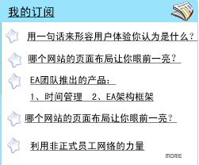
如该用户没有订阅，此项内容部分为空，但是标题部分还是存在
与热点订阅和知识更新相同的风格，显示出我的订阅的列表，点击分页条就链接到EA----“我的知识”。
    - 热点订阅。
这个栏目可以收缩起来，只剩标题栏
系统可以推送相关的知识推送作为热点订阅。
范围可以是，有关我们产品的介绍、相关该用户的擅长领域、订阅最多的知识等等
点击订阅符号一键订阅
    - 我的学友知识更新
这个栏目可以收缩起来，只剩标题栏
第一版本显示我的学友的知识更新
- 显示标题，点击标题弹出页面显示详细信息。可以链接到EA的“我的知识”
- 订阅知识的格式为 [系统分类名称] +文章标题或者是学友/导师：XX 知识更新+文章题目
从上至下版块的顺序为：我的订阅、我的学友知识更新、热点订阅
    - 订阅搜索
用户未有订阅知识时，同时用户对系统推送的订阅知识不感兴趣，系统提供搜索功能。
下拉框中的相关系统名称：KM日志、文档系统、不懂就问、论坛、

    - 弹出的页面可以参照下图
top
知识更新

内容
标题文章大致内容

分页条
    - 显示有多少条KM消息未读，点击此链接直接进入KM平台的“消息”
    - 如果该用户尚未有自己的订阅，那么刚进此频道时有系统提示，同时如果操作过程中也应该有相关的提示。

用例分析（必填）
以 项目管理系统 质量管理模块 的用例图为例：
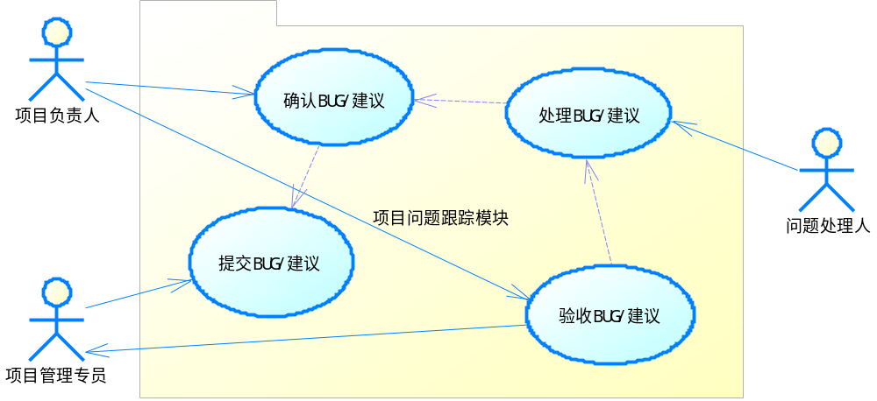
用例名：提交问题
用例名称 | 提交问题
优先权 | 高
主要业务参与者 | 项目管理专员
其他参与者 | 项目负责人（外部接收者）
描述 | 该用例描述了项目管理专员针对项目中出现的问题进行提交，从而进行问题跟踪的操作。如果选择了消息通知项目负责人，则在提交成功后将会通过消息通知项目负责人有新的问题需要确认。
用例名：确认问题
用例名称 | 确认问题
优先权 | 高
主要业务参与者 | 项目负责人
其他参与者 | 问题处理人（外部接收者）  项目管理专员（外部接收者）
描述 | 该用例描述了项目负责人在收到提交的问题后进行确认操作。从而指定相应的处理人进行问题处理事宜。如果选择消息通知处理人，则在确认后系统将消息通知处理人进行处理。  同时，项目负责人可以指定验收人员，默认可以快捷选择项目负责人本人、项目管理专员。
前置条件 | 提交问题
用例名：处理问题
用例名称 | 处理问题
优先权 | 高
主要业务参与者 | 问题处理人
其他参与者 | 项目负责人（外部接收者）  项目管理专员（外部接收者）
描述 | 该用例描述了问题处理人在解决了确认的问题后进行的处理完成操作。如果问题处理人认定该问题不属于其职责范围，可提交无法处理并说明相关原因，由项目负责人验收时进一步确认。一旦处理完成，将会消息通知项目负责人进行验收。
前置条件 | 确认问题
用例名：验收问题
用例名称 | 验收问题
优先权 | 高
主要业务参与者 | 项目负责人  项目管理专员
其他参与者 | 问题处理人（外部接收者）  项目管理专员（外部接收者）
描述 | 该用例描述了验收人员在收到处理完成的问题后进行的验收操作。如果问题处理人认定其无法处理，则由验收人员验收并重复确认操作。从而再次进入处理问题环节。
前置条件 | 处理问题
后置条件 | 确认问题

非功能性需求分析
非功能性的需求如：
性能、平台环境要求、时间空间限制、系统整合要求、外观风格要求、故障处理能力、可扩展性要求、稳定性、其它要求等。也可提供同质产品标杆来阐明要求。如无特殊要求此节可略。

以下为举例说明（实际情况下分类描述越清晰越好）：
例1：[HRM][考勤系统]
响应比要求：要求一张全公司的考勤报表必须在100ms内输出显示。
例2：[CRM][客户服务系统]
系统整合要求：要求与CC系统进行整合，在客户拨入电话之后可以显示与该电话相关所有CRM数据便于客服为玩家更好地服务（具体的数据要求见相应模块需求）。
例3：[HRM][招聘系统]
地域性限制要求：要求在公司内和公司外都可访问，其中后台部分仅限公司IP范围方可访问
例4：www.591up.com
对外观风格的要求：主色调为蓝色和白色，轻淡为主。

开发计划
对于新系统的第一个可用版本请描述以下三个时间点，详细的开发计划请在Projects中制作：
- **年**月**日完成基础设计
- **年**月**日完成所有功能性开发，单元测试、集成测试
- **年**月**日完成测试完确定要做的功能性BUG修正、易用性改进，即首次产品交付评审会议日期
- **年**月**日发布完成面向用户使用
时间点随项目不同可能增设。时间点设定的作用在于：
- 对于开发人员：清楚整个项目的基本计划
- 对于领导：大致清楚项目周期，利于考虑下一步规划
- 对于项目负责人：能够以各个时间点来控制进度，协调资源等项目管理工作

（试用：您负责的项目所有相关人员都明确知道这几个时间点吗？）

参考资源
资源名称 | 资源类型 | 参考类型 | 资源时间 | 利用点

其它
如果有其它需求分类没有包含在本模版文档中，请自行追加章节。

附加标记说明
标记 | 说明
红色字体 | 表示需要进一步确认的需求
批注 | 表示需要进一步确认的需求，并做相应批注
加粗字体 | 表示需要特别引起注意的信息
蓝色字体 | 表示最近1－2个版本加入的内容
*（星号） | 表示信息项为必填
功能体系结构图中提到的业务，如果在模块功能描述中没有出现，表明第一阶段暂不考虑开发。如有遗漏请及时反馈。

文档排版/编写/适用说明
正式文档，请将这页删除。

适用说明
适用于系统中子模块/子系统功能说明

标题

标题１：黑体，小二，加粗，段落前后18磅
标题２：黑体，三号，加粗，段落前后15磅
标题３：宋休，小三，加粗，段落前后13磅
标题４：宋体，四号，加粗，段落前后10磅

文字
首行缩进２字符，5号，宋体，1.5倍行间距。

页眉和页脚
页眉：XXXX系统，需求分析文档
页脚：Created by:天晴数码 Page X of Y Last Updated: 日期 时间

编写说明
实际编写需求文档时，如果没有用到模板中的部分章节模块，请将这些章节删除，不要保留在文档中。

